ES-51型便携式电导率测试仪

型号：ES-51 | 技术参数
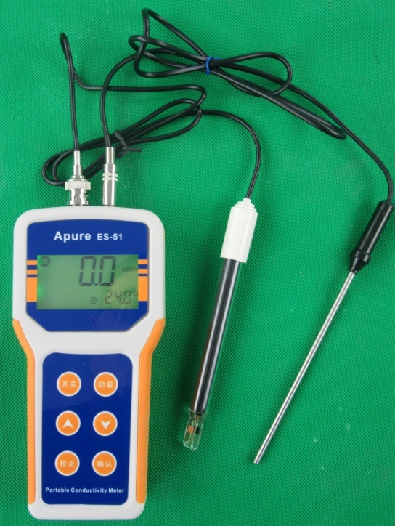 | 测量范围：0-199.9us/cm  200-1999us/cm  2.00-19.99ms/cm  20.00-199.9ms/cm  分辨率：0.1/1us/cm  0.01/0.1ms/cm  准确度：电计：±1%FS  配套：±1.5%FS  可选配电极常数：0.1，1，10  温度补偿：10-50℃自动温度补偿  温度系数：2.0%/℃  基本配置：DJS-1铂黑电极  118温度电极  1408us/cm电导率标液  7号DC1.5V电池4节

